Phần File Class:
- Bài 1: TH1 - Xóa File/Folder. Cho trước 1 đường dẫn bất kỳ path, Hiện thực hàm boolean delete(String path) xóa tất cả những gì có thể trong file/thư mục được chỉ định bởi path bao gồm cả các thư mục con; trả về true nếu xóa thành công, false nếu xóa không thành công
Mở rộng: Chỉ xóa files giữa nguyên cấu trúc thư mục

- Bài 3: TH2 - CMD. Viết ứng dụng command line thực hiện các lệnh cơ bản: CD, DIR, DELETE. Khởi tạo với thư mục mặc định defaultDir ví dụ “c:\temp”, phần mềm sẽ hiển thị dấu nhắc dạng defaulDir> ví dụ “c:\temp>”. Người dùng sẽ nhập các lệnh EXIT, CD, DIR, DELETE:
  - EXIT: kết thúc
  - CD subfolder: Thay đổi thư mục hiện hành (mặc định) về thư mục subfolder
  - CD ..: Trở về thư mục cha (parrent folder)
  - DIR: Hiển thị nội dung 1 cấp của thư mục hiện hành. Chỉ hiển thị tên (không hiển thị đường dẫn đầy đủ). Tên thư mục hiển thị trước, tên file hiển thị sau, tên thư mục in hoa, tên file in thường
  - DELETE file/folder: xóa file hoặc folder trong thư mục hiện hành
- Bài 3 : Cây thư mục (Advanced): Cho đường dẫn là thư mục folder bất kỳ, Viết hàm void dirTree(String folder):
  - Hiển thị cấu trúc cây của thư mục (thể hiện được các cấp: cấp con hay ngang cấp,… (tương tự lệnh tree trong DOS)
  - Dùng các ký tự + - | để vẽ cấu trúc cây.
  - Tên thư mục hiển thị IN HOA
  - Tên file hiển thị chữ thường
  - Hiển thị thư mục trước, file sau
  - Nếu là thư mục thì sau tên thư mục hiển thị thêm dung lượng của thư mục .

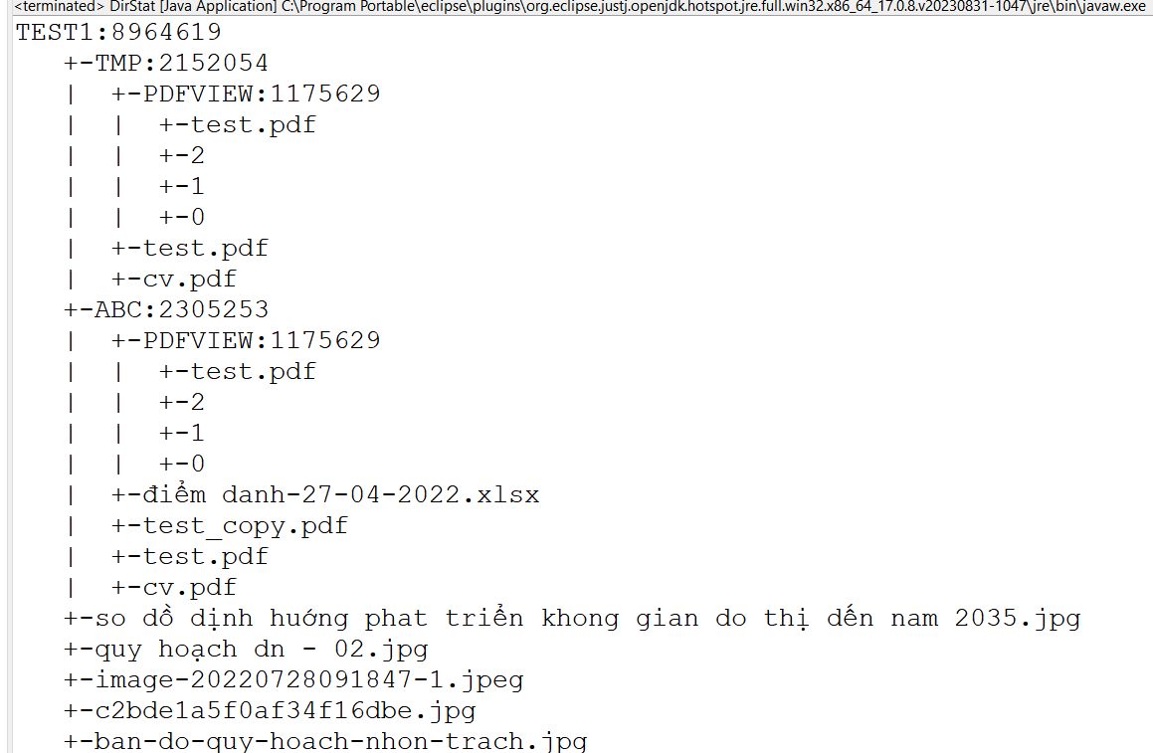

- Bài 4 (Advanced): Viết hàm tính và hiển thị dung lượng theo cấu trúc cây thư mục void dirStat(String path)
- Bài 5: Hiện thực hàm void findAll(String path, String ext1, String ext2, …) tìm và hiển thị đường dẫn đầy đủ file/folder chỉ định bởi path có phần mở rộng quy định bởi ext1, ext2,…, extn;
- Bài 6: Hiện thực hàm [List<String] findAll(String path, String pattern) tìm và hiển thị đường dẫn đầy đủ file chỉ định bởi path có chứa chuỗi quy định bởi pattern; trong pattern có chứa nhiều nhất 1 “*” đại diện cho 1 nhóm ký tự (“*” có thể đứng đầu, cuối)
- Bài 7: Hiện thực hàm void deleteAll(String path, String ext1, String ext2, …) tìm và xóa file/folder chỉ định bởi path có phần mở rộng quy định bởi ext1, ext2,…, extn;
- Bài 8: Hiện thực hàm void copyAll(String sDir, String dDir String ext1, String ext2, …) copy từ thư mục nguồn sDir vào thư mục đích dDir tất cả các file có phần mở rộng quy định bởi ext1, ext2,…, extn;
Phần 1 IO
- Bài 9: TH3 – File spliter and Joiner.
  - Viết phương thức void split(String source, int pSize) dùng để chia 1 file source thành nhiều file thành phần theo dung lượng cho trước pSize.
  - Viết phương thức void join(String partFilename) nhận vào tên 1 file thành phần bất kỳ partFilename, chương trình sẽ tìm và ghép nối tất cả các file thành phần trong thư mục chứa file thành phần cho trước để thành file ban đầu.
  - Các file thành phần sẽ có phần mở rộng chứ 3 ký tự từ: “.001” - “.999”
  - Nguyên tắc tạo tên file thành phần:
partFilename = source + “.001”, “.002”, v.v

- Bài 10 – TH4 - Pack/Unpack. Dùng RandomAccessFile để đóng gói các file trong 1 thư mục và trích rút file bất kỳ từ file đã được đóng gói. Cụ thể viết 2 phước thức:
  - void pack(String folder, String packedFile)
    - Đóng gói tất cả các file (không bao gồm thư mục) trong thư mục folder để tạo thành 1 file duy nhất packedFile
  - void unPack(String packedFile, String extractFile, String destFile)
    - Tìm xem trong file đóng gói packedFile có chứa file cần trích rút extractFile hay không. Nếu có thì trích rút (extract) nội dung của file và lưu vào file đích destFile.
  - Chương trình tương tương tự zip nhưng không nén dữ liệu
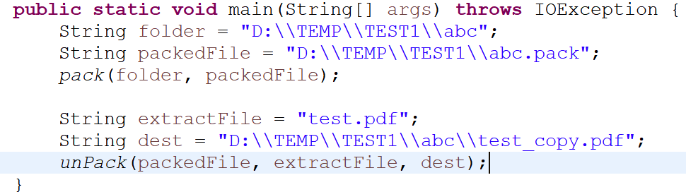
Định dạng gợi ý:
Header:
Int FileNumber – Số lượng file
File Info 1
Long position; long fileSize; String fileName
File Info 2
File Info n
Data
File 1 Data
File 2 Data
File n Data

- Bài 11 – TH5 Lưu danh sách sinh viên. Dùng RAF Viết CT lưu/Đọc danh sách sinh viên xuống file nhị phân (Lưu từng thuộc tính); chương trình hỗ thêm, trợ đọc, thay đổi thông tin trực tiếp trên file của phần tử thứ n bất kỳ mà không cần đọc các dữ liệu trước đó
Thông tin sinh viên:
- int id
- String name
- int bYear
- double grade
Các phương thức tối thiểu cần thực hiện:
- Public void addStudent(Student st)
- Public Student getStudent(int index)
- Public void updateStudent(int index, Student newSt)
- Public Student findById(int id)
Định dạng gợi ý:
Header:
- Int studentNumber: Số lượng entry trong file (danh sách)
- Int recSize: Kích thước của mỗi record / entry
Data
- Student 1 data
- Student 2 dada
- Bài 12 – TH6 Viết CT Import/Export danh sách sinh viên from/to text file với bảng mã cho trước. Export/Import dữ liệu này vào excel để xử lý và ngược lại
Thông tin sinh viên:
- int id
- String name
- int bYear
- double grade (điểm trung bình)
Thông tin đầu vào được lưu trong 2 file text: sv.txt và diem.txt:
- Mỗi sinh viên là 1 dòng văn bản (line),
- Bảng mã UTF-8,
- Các trường ngăn cách bởi dấu tab
File sv.txt
MSSV \t Họ Và Tên \t Năm sinh
File diem.txt
MSSV \t Điểm 1 , …. \t Điểm n
Chú ý:
- Thử tự sinh viên trong 2 file là khác nhau
- Số lượng điểm của mỗi sinh viên là khác nhau và bất kỳ
Hiện thực phương thức
List<Student> loadData(String stFile,String gradeFile,String charset)
Đọc dữ liệu từ 2 file sv.txt và diem.txt để tạo ra danh sách sinh viên có đầy đủ 4 trường thông tin, trong đó điểm trung bình được hiểu là trung bình cộng điểm các môn của sinh viên viên
void export(List<Student> list, String textFile, String charset)
Xuất thông tin sinh viên đầy đủ của sinh viên ra file text dùng để import vào trong Microsoft Excel. File này có dạng:
MSSV \t Họ Và Tên \t Năm sinh \d Điểm trung bình

- Bài 13: Viết CT copy/move file dùng byte array kết hợp với BIS, BOS:
boolean fileCopy(String sFile, String destFile, boolean moved);
- Bài 14: Viết CT copy/move thư mục dùng byte array kết hợp với BIS, BOS:
boolean folderCopy(String sFolder, String destFolder, boolean moved);
- Bài 15: Viết ứng dụng String fileType(String fname) xác định file bất kỳ có phải là: zip, rar, doc, … (Kiểu file)
Phần 2 Socket
//Nghỉ 1 tuần
- Bài 16 – TH7 Viết CT client/server upload file lên server. Người dùng tương tác với clietn qua console với cú pháp lệnh: copy source_file dest_file
Viết ứng dụng Client /Server dùng để upload file bất kỳ:
- Kết nối TCP, port = 2000
- Người dùng nhập lệnh trên console của client theo cú pháp:
UPLOAD source_path dest_path
- Trong đó:
  - UPLOAD là lệnh
  - source_path là đường dẫn tuyệt đối của file nguồn trên clien
  - dest_path là đường dẫn tuyệt đối của file đích sẽ tạo trên server
- Xử lý 2 ngoại lệ: không mở được file nguồn và không tạo được file đích
- Giai đoạn 1: Chỉ thực hiện lệnh được 1 lần
- Giai đoạn 2: Người dùng thực hiện lệnh nhiều lần cho đến khi nhập lệnh “EXIT” client mơi kết thúc. Trong quá trình hoạt động kết nối TCP được duy trì.

- Bài 17 – TH8 Viết server hỗ trợ các phép tính cơ bản (+-*/). Client tương tác với server bằng giao thức TCP, cổng 12345, thông qua các dòng văn bản, m6 hình tương tác Command/Response. Người dùng nhập lệnh trên client có dạng:
Toán_hạng_1 Toán_tử Toán_hạng_2
Trong đó:
- Toán hạng 1 và toán hạng 2 là số bất kỳ
- Toán tử là 1 trong 4 ký tự: +, -, *, /
Server sẽ phản hồi kết quả là thông báo lỗi, hoặc kết quả của phép
Người dùng thực hiện nhiều lần tùy ý cho đến khi gửi lệnh “EXIT” để yêu cầu kết thúc.
Ví dụ:
1 + 2 rồi nhấp enter, client gửi dòng dữ liệu tới server, server trả về kết quả có dạng:
1 + 2 = 3
Cần xử lý các ngoại lệ: toán hạng không phải là số và phép chia cho 0.

- Bài 18 – TH9 Viết CT client/server ra cứu thông tin sinh viên qua mạng:
- Kết nối TCP, cổng 54321
- Tương tác Client/Server thông qua các dòng văn bản
- Mô hình Command/Response
- Trước tiên cần phải đăng nhập. Trong giai đoạn này người dùng có thể dùng 3 lệnh sau.
- QUIT: Kết thúc chương trình
- USER user_name
- PASS password
Cơ chế đăng nhập tương tự giao thức POP3
- Sau khi đăng nhập thành công, người dùng có thể tra cứu thông tin sinh viên thông qua các lệnh sau:
- QUIT: Kết thúc chương trình
- FindById mã_sinh_viên
- FindByName một_phần_cuối_của_tên
Ví dụ: Sinh viên có tên là Nguyễn Thị Hoa Hồng thì tham số của FindByName có thể là: Hồng, Hoa Hồng, Thị Hoa Hồng hoặc Nguyễn Thị Hoa Hồng
- Kết quả trả về nếu không tìm thấy thì thông báo “Không tìm thấy” ngược lại thì thông tin mỗi sinh viên là 1 dòng
- Xử lý trường hợp lệnh không hợp lệ
- Thông tin sinh viên bao gồm: Mã sinh viên, Họ và tên, điểm trung bình.
- Sinh viên tự tạo dữ liệu mẫu và lưu trong ArrayList để sử dụng

- Bài 19 : Sử dụng UDP Viết CT client/server ra cứu thông tin sinh viên qua mạng. Dữ liệu trên server lưu vào arraylist; Người dùng tương tác với client qua console với cú pháp lệnh:
findByName name
findByAge age
findByScore score
Phần 4 RMI
- Bài 20 :TH10 - Tra cứu thông tin sinh viên lưu trong ArrayList dùng RMI

Phần 3 CSDL
- Bài 21 – TH11 Viết CT client/server ra cứu thông tin sinh viên qua mạng dùng CSDL Access (sử dụng driver ucanaccess) và RMI

